辽宁大学2020-2021学年第一学期 考试
数据库原理 试卷
试卷说明：本试卷适用于信息学院 19级计算机类 专业学生
考试时间 120 分钟，试卷满分 100。
题号 | 一 | 二 | 三 | 四 | 五 | 六 | 七 | 八 | 九 | 十 | 总分
题分 |  |  |  |  |  |  |  |  |  |  | 核分人
得分 |  |  |  |  |  |  |  |  |  |  | 复查人
得分 | 评卷人 | 复查人
一、简答题(每题5分，共30分)

1. 什么是三级模式二级映像？ 采用这种结构的优点是什么？

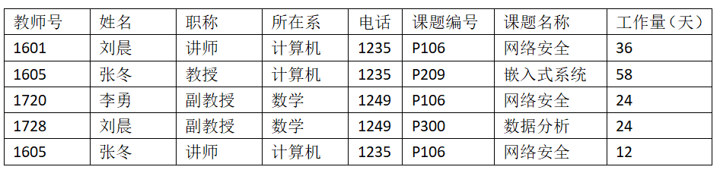

2. 数据库管理系统提供的数据库保护功能包括哪几个方面, 并进行简单说明。

3. 登录日志文件时， 为什么必须先写日志文件， 后写数据库？

4. 调度L= r2(X)r2(Y)r3(Y) r3(X) w2(X) r3(Y) w2(Y) w1(Y) 该调度L是冲突可串行化的调度吗？说明理由 。

5. 设关系模式R(A,B,C,D) , 函数依赖集F={A->C, C->A, B->AC, D->AC, BD->A}, 1) 求出R的候选码。 2 ) R最高属于几范式？ 说明原因。

6. 设有关系R（如下图）
1) 试写出关系R的基本函数依赖和主码。
2) 如果R属于3NF， 把R分解成3NF。

得分 | 评卷人 | 复查人

二、用SQL命令完成下面各题(每题4分，共40分)
设图书管理系统有5个关系：
department(dno, dname)
系（系编号， 系名）
student(sno, sname, sex, age, phone, dno)
学生（学号， 姓名， 性别， 年龄， 电话，所在系编号）
category(cno , cname)
类型（类型编号， 类型名称）
book(bno, bname, cno, publisher, unitPrice)
图书（书号，书名， 类型编号，出版社， 单价）
borrow(borrowNo, sno, bno, borrowDate, returnDate)
借书（序号， 学号， 书号， 借书日期， 还书日期）

1. 查询年龄小于20岁男同学的学号、姓名。

2. 查询类型为计算机网络、清华大学出版社出版的图书名和单价。

3. 查询刘晨同学还有没归还的书， 显示书号， 书名， 借书日期。

4. 查询每本书被借了多少次， 显示书号， 书名，借书次数。

5. 查询一次也没有借出的图书信息， 按类型编号升序排序， 类型相同的按书名降序排序。

6. 查询学生平均年龄超过23的系学生最小年龄是多少， 要求显示系名和最小年龄。

7. 创建表student，主码为学号，所在系编号为外码( char(2))， 姓名必填，年龄在15到30之间，性别取值男或女，电话不能重复。

8. 创建视图vw1， 显示计算机系每位同学借书的信息，显示信息包括学号， 姓名，书名，借书日期， 还书日期。

9. 新来一个学生， 把该学生信息加到student表中。已知学号：95025，姓名：李华， 性别： 男，所在系： 计算机（计算机系编号为CS）。

10. 删除刘晨同学的所有借书信息。

得分 | 评卷人 | 复查人

三、用关系代数完成下面各题(每小题 4 分，共 16 分)

T ( TNO, TNAME, TDEPT，TITLE,SALARY,MANAGERNo)
[说明：教师（职工号，姓名，所在系, 职称，工资，负责人编号（职工号））]
S（SNO，SNAME，AGE，SEX，SDEPT）
[说明：学生（学号，姓名，年龄，性别,所在系）]
C（CNO，CNAME，TNO, CREDIT）
[说明：课程（课程号，课程名，授课教师职工号, 学分）]
SC（SNO，CNO，GRADE）
[说明：学生选课（学号，课程号，成绩）]

1. 查询计算机系教师的姓名，职称和工资

2. 查询每门课授课教师姓名，结果要求显示课程名， 教师名。

3. 查询每位教师和其负责人姓名，结果要求显示教师姓名， 和负责人姓名

4. 查询选修王静老师教的所有课程的学生学号和姓名

得分 | 评卷人 | 复查人

四、数据库设计题(每题7分，共14分)
1. 根据以下描述，识别实体、属性及实体之间的联系，画出该应用对应的E-R图

这是一个汽车租赁公司 ， 需要保存的信息有顾客，汽车，汽车生产厂商和维修公司等。
顾客需要保存的信息有顾客编号， 姓名， 地址， 电话号码和驾驶证号。 汽车需要保存的信息有汽车编号，型号。汽车生产厂商需要保存的信息有厂商编号， 名字， 地址， 电话。维修公司需要保存的信息有维修公司编号， 公司名称，地址， 和电话。
一辆车可以被很多顾客租赁， 一位顾客可以租很多辆车。 当顾客租车时， 需要记录租车时间，起始里程， 结束里程，目的地和总费用。
汽车生产厂商可以供给很多辆车， 必须记录购买时间， 购买价格。
车可能需要维修。 一个维修商可能维修多台车， 一个车也可能由多个维修商维修， 需要记录维修编号， 维修日期，原因，维修价格和维修人员姓名。

2. 将右侧图E-R图转换为相应的关系模型，用下划线标识主码， 用fk标识外码

